Version Nr.: | 01.00.00
Autor: | Reinhard Penn  Bernhard Selymes
Letztes Revisionsdatum: | 01.04.13
Dokument Status: | Final
Datei: | 0000.doc

Adress und Telefonbuch
Software Pflichtenheft

Hardware-Software-Design


Revisions
Version | Datum | Kommentar | Autor
01.00.00 | 01.04.13 | Abgabeversion | Bernhard Selymes  Reinhard Penn

Inhaltsverzeichnis

Revisions i
Inhaltsverzeichnis ii
1. Einleitung 1
1.1 Sinn und Zweck 1
1.2 Umfang und Anwendungsbereich 1
1.3 Definitionen und Abkürzungen 1
1.4 Referenzen 1
1.5 Prioritäten 1
1.6 Übersicht 1
2. Allgemeine Beschreibung 2
2.1 Beziehung zu anderen Systemen 2
2.2 Produkt Funktionen 3
2.3 Benutzereigenschaften 3
2.4 Allgemeine Einschränkungen 3
2.5 Annahmen und Abhängigkeiten 3
2.6 Realisierung der Anforderungen 3
3. Externe Schnittstellen 4
3.1 Benutzerschnittstellen 4
3.2 Hardwareschnittstellen 4
3.3 Softwareschnittstellen 4
3.4 Kommunikationsschnittstellen 4
4. Funktionale Anforderungen 5
4.1 System Feature 1 / Use Case 1 5
5. Andere Nicht-Funktionale Anforderungen 6
5.1 Leistungsanforderungen 6
5.2 Entwurfsbedingungen 6
5.3 Software Qualitätsanforderungen 6
5.4 Datenbank Anforderungen 6
5.5 Weitere Anforderungen 7
6. Analyse Modell 8
6.1 Domänen Klassen 8
6.2 System Interactions 8
6.3 Konzeptuelles Modell 8
6.4 Datenmodell 8
6.5 Zustandsdiagramme 8
Anhang 9
Anhang A: Index 9
Anhang B: To be determined list 9

Einleitung

Sinn und Zweck
Dieses Dokument beschreibt die Realisierung aller Kundenanforderungen, die im Lastenheft gefordert werden. Es wird von den Softwareentwicklern verfasst um genau zu spezifizieren wie die Wünsche des Kunden, die im Lastenheft beschrieben sind, umgesetzt werden. Das fertige Lastenheft wird dann später an den Kunden gegeben, der dieses dann prüft, validiert und den Softwareentwickler über Korrekturen und/oder Ergänzungen informiert. Das Pflichtenheft dient als Vertragsgrundlage zwischen Kunde und Entwickler.

Umfang und Anwendungsbereich
Ein Adress- und Telefonbuch wird erstellt.

Jeder Eintrag im Telefonbuch enthält:
- Name
- Adresse
- eine oder mehrere Telefonnummern

Die Datenbank kann verändert werden, ausgegeben werden, durchsucht werden und exportiert werden. Es können Daten importiert werden. Die gesamte Software kann via Internet aktualisiert werden. Es gibt eine graphische Oberfläche.

Die Software wird für Firmen entwickelt, die die Adressen und Telefonnummern ihrer Mitarbeiter verwalten wollen. Der Vorteil gegenüber anderen Produkten liegt in der einfachen Bedienung und dem großen Funktionsumfang der Software. Durch Akualisierung der Software via Internet hat der Kunde immer das neueste Produkt mit den neuesten Funktionen.

Definitionen und Abkürzungen
HTML = HyperText Markup Language
ASCII = American Standard Code for Information Interchange
SQL = Structured Query Language

Referenzen
Windows Hompage, www.windows.com

Prioritäten
Jede formulierte Anforderungen muss mit einer der folgenden Prioritätsstufen gekennzeichnet werden, um die Wichtigkeit der Anforderung aus Kundensicht zu spezifizieren:
Priorität | Abkürzung | Bedeutung
Muss | M | Diese Anforderung ist unabdingbar und notwendig für das korrekte Funktionieren der Software; sie muss realisiert werden.
Soll | S | Diese Anforderung ist nicht unabdingbar, ihre Realisierung trägt zur wesentlichen Verbesserung der Software bei. Sie soll wenn möglich realisiert werden.
Wunsch | W | Diese Anforderung trägt zur Verbesserung der Software bei, ist jedoch nicht unbedingt notwendig. Es wäre wünschenswert, wenn die Anforderung realisiert würde.

Übersicht
Dieses Dokument enthält die Beschreibung von:
- Funktionen des Produktes
- Schnittstellen des Produkts zu anderen Systemen
- Schnittstelle des Produktes zum Benutzer
- Realisierung der Anforderungen
- Anforderungen nicht funktionaler Art
- Modell der Umsetzung

Allgemeine Beschreibung

Beziehung zu anderen Systemen

Systemschnittstellen
Die Schnittstelle zur Datenbank wird über die Datenbanksprache SQL realisiert. Die Datenbank muss daher eine relationale Datenbankstruktur aufweisen.
Andere Datenbanken: Es müssen Einträge von anderen Datenbanken in die eigene Datenbank übernommen werden können. Das Interface zu anderen Datenbanken ist das Datenbankmanagementsystem der anderen Datenbank.
Dateien: Ausgabe in entsprechenden Formaten. Das Interfae ist die Norm des jeweiligen Formates.

Benutzerschnittstellen
Eine graphische Oberfläche wird als Schnittstelle zum Benutzer verwendet. Der Benutzer kann mit dieser die Software steuern. Zum Steuern gibt es Schalflächen auf die geklickt werden kann. Weiters wird durch diese Schnittstelle die formatierte Ausgabe realisiert.
Die graphische Oberfläche ist übersichtlich und gut gegliedert, damit sie leicht bedienbar ist. Wenn der Benutzer falsche Eingaben begeht, wird ihm das durch Fehlermeldungen, die ihm verständlich sind, bekanntgegeben.

Hardwareschnittstellen
Die Schnittstelle zur Hardware ist das Betriebsystem.

Softwareschnittstellen
Zur Ausführung der Software wird ein Betriebsystem benötigt. Die Software wird für Windows entwickelt. Für andere Betriebsysteme muss die Software verändert werden. Es wird Windows 2000 oder höher benötigt. Das Betriebssystem wird für die Kommunikation der Software mit der Hardware benötigt. Eine Beschreibung des Interfaces findet man auf www.windows.com.

Kommunikationsschnittstellen
Es besteht eine Schnittstelle von der Software zum Internet. Damit kann die Software aktualisiert werden. Das Interface ist die Schnittstelle der Updatesoftware.

Speicher Bedingungen
Die Software benötigt mindestens 512MB RAM und mindestens 500MB Festplattenspeicher. Für die Speicherung der Datenbank wird natürlich zusätzlich Speicherplatz benötigt.

Operationen
Während der Benutzung des Programmes wird nichts automatisch gespeichert.
Sichern und Wiederherstellen der Datenbank müssen vom Benutzer selbst übernommen werden. Dafür wird eine Software verwendet, die aber nicht in diesem Produkt enthalten ist.

Installations- und Anpassungs-Anforderungen

Der Benutzer muss die Software zuerst installieren bevor er sie benutzen kann. Bei der Installation gibt es keine Einstellmöglichkeiten. Es können nur Updates installiert werden oder zusätzliche Software mit zusätzlichen Features gekauft werden.

Produkt Funktionen
Folgende Funktionen hat das Adress- und Telefonbuch:
- Hinzufügen von Einträgen
- Löschen von Einträgen
- Bearbeiten von Einträgen
- Übernahme von Einträgen von anderen Datenbanken
- Suche von Einträgen nach Namen in der Datenbank
- Suche von Einträgen nach Telefonnummer in der Datenbank
- Formatierte Ausgabe der gesamten Datenbank
- Exportieren der Ausgabe der gesamten Datenbank in eine HTML Datei
- Exportieren der Ausgabe der gesamten Datenbank in eine ASCII Datei
- Aktualisierung der gesamten Software via Internet

Für die leichtere Bedienung ist eine graphische Oberfläche mit Ausgabe der Daten und Schaltflächen zum Ausführen der Funktionen in der Software enthalten.

Benutzereigenschaften
Die Software ist leicht zu bedienen. Das Bildungsniveau muss mindestens bei Hauptschulabschluss liegen. Zum Benutzen der Software muss keine Erfahrung mit Datenbanken bestehen. Die Benutzung ist so einfach, dass die Funktionen alle offensichtlich sind. Es sind keine technischen Kenntnisse erforderlich. Der erfolgreiche Umgang mit einem Computer und Computerprogrammen ist vorrausgesetzt.

Allgemeine Einschränkungen
Die Software muss immer funktionieren und sollte nicht abstürzen. Das muss jedoch nicht zu 100% gewährleistet sein, da die Software keine Menschleben gefährdet und der Absturz des Programmes nicht zu einem Datenverlust führt. Lediglich die Anzeige der Daten geht verloren.
Die Software kann nur mit SQL-Datenbanken benutzt werden.
Das Programm läuft nicht parallel.
Die Sprache der Benutzeroberfläche des Programmes ist Deutsch.

Annahmen und Abhängigkeiten
Es wird angenommen, dass das Universum den Gesetzen der Natur folgt, wenn das nicht mehr der Fall ist, ist die Funktionalität der Software nicht mehr gewährleistet.

Realisierung der Anforderungen
Falls das Programm auf anderen Betriebsystemen als Windows laufen soll muss die Software verändert werden. Es können aber auch Programme verwendet werden mit denen man Programme die normal nur auf Windows laufen auch auf Linux, MacOS oder anderen Betriebsystemen installieren. Zum Beispiel Wine 1.4. Eine weitere Möglichkeit ist eine viruelle Maschine auf Linux auf der man Windows laufen lässt und dann dort das Programm startet.
Falls andere Sprachen vorhanden sein sollen müssen alle angezeigten deutschen Texte im Programm auf die jeweilige Sprache übersetzt werden und eine Funktion zur Sprachumstellung hinzugefügt werden.

Externe Schnittstellen

Benutzerschnittstellen

Graphische Oberfläche
Mit der graphischen Oberfläche kann der Benutzer die Funktionen der Software steuern. Weiters dient sie der formatierten Ausgabe der Datenbank. Die Funktionen der Software werden über Schaltflächen gesteuert. Wenn eine Schaltfläche gedrückt wird, wird ein neues Fenster geöffnet in dem dann die Einstellungen für die entsprechende Funktion einzustellen sind. Es kann immer nur ein Funktionsfenster offen sein. Wenn gerade ein anderes Fenster offen ist, muss dieses zuerst geschlossen werden.
Bei fehlerhafter Eingabe in die Textboxen erscheint ein Fenster mit dem Text: „Fehlerhafte Eingabe!“.
Bei anderen Benutzerfehlern kommt die Fehlermeldung: „Diese Operation ist nicht möglich!“

1.) Hauptmenü:
Dient der Auswahl der verschiedenen Funktionen.
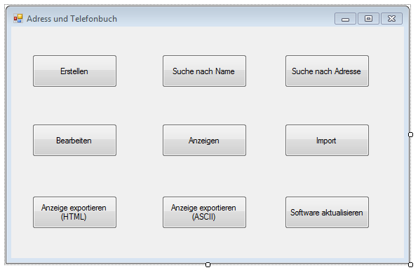

2.) Erstellen:
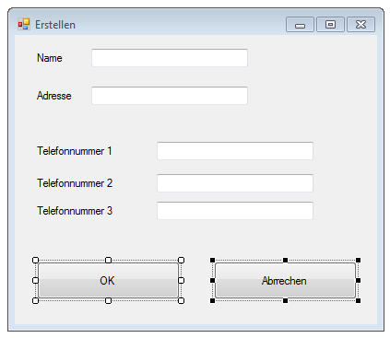
Die Daten müssen eigegeben werden und dann muss auf OK geklickt werden um den Eintrag zur Datenbank hinzuzufügen. Wenn Abbrechen gedrückt wird, werden die eingegebenen Daten verworfen.

3.) Suche nach Name:
Der Name wird eingegeben. Wenn danach Suche geklickt wird werden alle gefundenen Einträge in der Tabelle darunter angezeigt. Es ist nicht möglich hier Daten zu ändern.

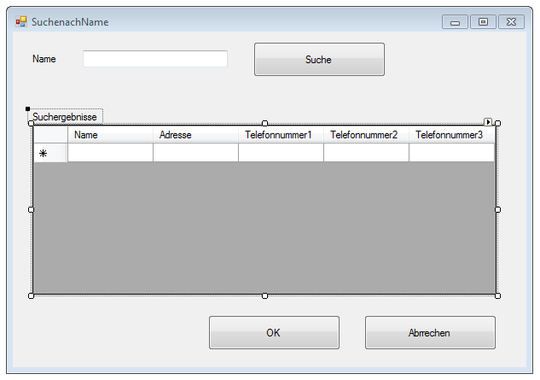
4.) Suche nach Adresse:
Die Adresse wird eingegeben. Wenn danach Suche geklickt wird werden alle gefundenen Einträge in der Tabelle darunter angezeigt. Es ist nicht möglich hier Daten zu ändern.
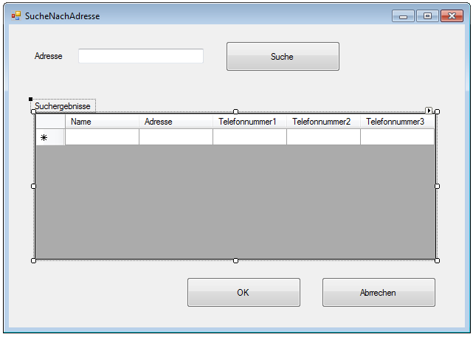

5.) Bearbeiten:
Zuerst wird der zu bearbeitende Eintrag ausgewählt, danach werden die neuen Daten über die Textboxen eingegeben. Wenn dann auf OK geklickt wird, wird der entsprechende Eintrag geändert.
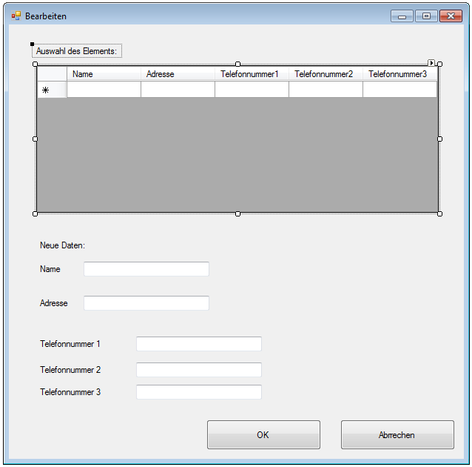

6.) Anzeigen:
Bei dieser Anzeige wird die gesamte Datenbank angezeigt. Es ist nicht möglich nur Teile herauszufiltern.
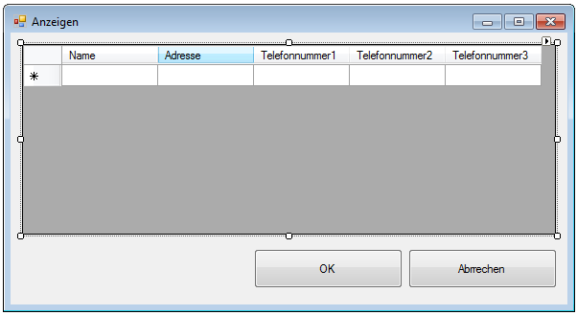
7.) Import:
Der absolute Dateipfad wird in die Textbox eingegeben. Wenn dann auf das obere OK geklickt wird, wird die Datenbank in die Tabelle geladen. In der Tabelle werden die Einträge die man übernehmen will ausgewählt. Wenn man danach auf OK klickt werden die Daten zur eigenen Datenbank hinzugefügt.
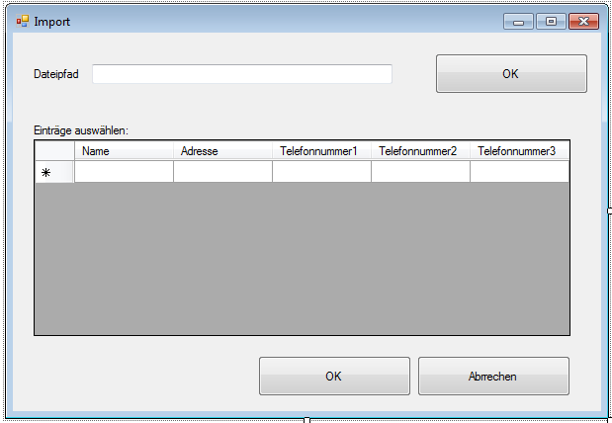
8.) Anzeige exportieren (HTML):
Dateinamen eingeben und OK klicken. Die Datei wird in den Dokumente Ordner des Benutzers gespeichert.
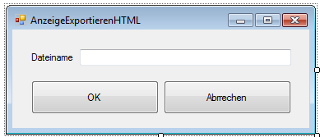
9.) Anzeige exportieren (ASCII):
Dateinamen eingeben und OK klicken. Die Datei wird in den Dokumente Ordner des Benutzers gespeichert.
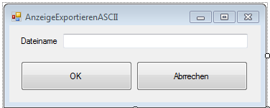
10.) Software aktualisieren:
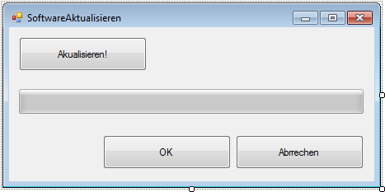
Auf Aktualisieren klicken und warten bis die Aktualisierung fertig ist, das heißt der Ladebalken am Ende ist.

Hardwareschnittstellen
Die Schnittstelle zur Hardware ist das Betriebsystem. Alle Funktionen für die Hardware benötigt wird, laufen über Betriebsystemfunktionen. Es wird nicht direkt auf die Hardware zugegriffen.
Für die Funktion Aktualisierung der Software via Internet wird das Netzwerk und Internet Modul des Betriebsystems verwendet.
Die Speicherverwaltung übernimmt ebenfalls das Betriebsystem.
Da das Programm nicht multithreaded ist, wird es immer nur einen Prozessorkern benötigen.

Softwareschnittstellen
Die Schnittstelle vom Betriebsystem zur Software wird vom jeweiligen Windows Betriebssystem definiert und kann auf der Homepage von Windows gefunden werden.

Kommunikationsschnittstellen
Die Kommunikation mit dem Internet erfolgt über TCP/IP. Auf einem Server, der von der FH Oberösterreich zu Verfügung gestellt wird, befindet sich jeweils die aktuellste Version der Software. Wenn der Benutzer die Software aktualisiert, dann wird die aktuellste Version zuerst heruntergeladen und in einem temporären Ordner gespeichert. Danach wird die alte Software automatisch deinstalliert und die neue installiert. Wenn die neue Installation fertig ist, wird das Programm geschlossen und wieder neu geöffnet. Die Aktualisierung dauert je nach Internetgeschwindigkeit und Geschwindigkeit des Computers 5 bis 10 Minuten.

Funktionale Anforderungen

Erstellen von Einträgen
Einleitung:
Beim erstellen eines Eintrages werden Name, Adresse, mindestens 1 Telefonnummer und maximal 3 Telefonnummern eingegeben. Das System erhält die Daten mithilfe des Benutzerintefaces. Das Einfügen in die Datenbank selbst erfolgt mittels eines SQL Befehls der an die Datenbank übermittelt wird.
Eingabe:
Pflichtparameter:
- Name
- Adresse
- Telefonnummer1
Optionale Parameter:
- Telefonnummer2
- Telefonnummer3
Verarbeitung:
Die Eingaben werden mithilfe eines SQL Befehls an die Datenbank übermittelt und mithilfe von diesem Befehl wird ein neuer Eintrag erstellt. Wenn optionale Parameter nicht vorhanden sind, werden diese Felder im neuen Eintrag leer sein.
Ausgabe:
Für den Benutzer ist keine direkte Ausgabe zu sehen. In der Datenbank ist jedoch ein Eintrag mehr vorhanden.

Suche nach Name
Einleitung:
Die Spalte Name wird nach einem bestimmten Namen durchsucht und alle Einträge in denen dieser Name vorhanden ist wird angezeigt.
Eingabe:
Pflichtparameter:
- Name
Verarbeitung:
Der übermittelte Name wird in einem SQL Befehl verpackt an die Datenbank gesandt. Die Datenbank gibt daraufhin alle Datensätze in denen der gesuchte Name in der Spalte Name vorkommt zurück. Die Datenbank bleibt dabei unverändert.
Ausgabe:
Alle gefundenen Datensätze werden in einer Tabelle ausgegeben.

Suche nach Adresse
Einleitung:
Die Spalte Adresse wird nach einer bestimmten Adresse durchsucht und alle Einträge in denen diese Adresse vorhanden ist wird angezeigt.
Eingabe:
Pflichtparameter:
- Adresse
Verarbeitung:
Die übermittelte Adresse wird in einem SQL Befehl verpackt an die Datenbank gesandt. Die Datenbank gibt daraufhin alle Datensätze in denen die gesuchte Adresse in der Spalte Adresse vorkommt zurück. Die Datenbank bleibt dabei unverändert.
Ausgabe:
Alle gefundenen Datensätze werden in einer Tabelle ausgegeben.

Bearbeiten von Einträgen
Einleitung:
Beim Bearbeiten von Einträgen wird zuerst der gewünschte Eintrag in der Tabelle des Benutzerinterfaces ausgewählt. Danach können die einzelnen Felder des Eintrages verändert werden. Die Standardeingabewerte sind die aktuellen Werte des Eintrages.
Eingabe:
Pflichtparameter:
- Verweis auf einen Eintrag
Optionale Parameter:
- Name
- Adresse
- Telefonnummer1
- Telefonnummer2
- Telefonnummer3
Verarbeitung:
Der Verweis auf einen einzelnen Eintrag wird mittels einer Auswahl in der Tabelle bestimmt. Falls ein optionaler Parameter nicht gesetzt ist wird der aktuelle Wert des Eintrages beibehalten. Der Eintrag selbst wird mithilfe eines SQL Befehls der an die Datenbank gesendet wird ausgelesen, und auch bearbeitet.
Ausgabe:
Für den Benutzer ist keine direkte Ausgabe zu sehen. In der Datenbank ist jedoch der Eintrag verändert worden.

Anzeigen der Daten
Einleitung:
Bei der Ausgabe werden alle Daten der Datenbank in einer Tabelle ausgegeben.
Eingabe:
Keine Parameter benötigt.
Verarbeitung:
Es werden mittels eines SQL Befehls alle Einträge der Datenbank ausgelesen. Die Datenbank bleibt dabei unverändert.
Ausgabe:
Die Ausgabe erfolgt in einem eigenen Fenster. In diesem Fenster befindet sich eine Tabelle in der alle Datensätze dargestellt werden.

Import von Daten
Einleitung:
Es können Datensätze eines anderen Adress-/Telefonbuchs importiert werden. Dazu wird der Pfad der anderen Datenbank angegeben und die zu importierenden Datensätze werden in einer Tabelle ausgewählt.
Eingabe:
Pflichtparameter:
- Datenpfad der anderen Datenbank
- Verweise auf zu importierende Einträge
Verarbeitung:
Die andere Datenbank wird in der Tabelle angezeigt sobald der Dateipfad eingeben wurde und auf OK geklickt wird. Die Einträge der anderen Datenbank werden mithilfe eines SQL Statements ausgelesen und in der Tabelle angezeigt. Um die Verweise auf die zu importierenden Einträge zu bekommen, wählt man die gewünschten Einträge in der Tabelle aus. Nachdem sie ausgewählt wurden und die Auswahl bestätigt wurde. Werden sie in der Datenbank erstellt(siehe 4.1).
Ausgabe:
Für den Benutzer ist keine direkte Ausgabe zu sehen. In der Datenbank sind jedoch zusätzliche Einträge vorhanden.

Anzeige als HTML exportieren
Einleitung:
Beim exportieren der Anzeige als HTML wird der Dateiname festgelegt und die Anzeige wird im HTML Format in den Dokumente Ordner des Benutzers gespeichert.
Eingabe:
Pflichtparameter:
- Dateiname
Verarbeitung:
Die Einträge aus der Datenbank werden mithilfe eines SQL Statements ausgelesen. Danach werden sie in die Datei mit dem vorgegebenen Namen geschrieben. Diese Datei wird im Dokumente Ordner des Benutzers erzeugt. Das Schreiben der Datensätze erfolgt im HTML Format.
Ausgabe:
Es wird eine Datei im Dokumente Ordner des aktuellen Benutzer erzeugt.

Anzeige als ASCII exportieren
Einleitung:
Beim exportieren der Anzeige als ASCII wird der Dateiname festgelegt und die Anzeige wird im ASCII Format in den Dokumente Ordner des Benutzers gespeichert.
Eingabe:
Pflichtparameter:
- Dateiname
Verarbeitung:
Die Einträge aus der Datenbank werden mithilfe eines SQL Statements ausgelesen. Danach werden sie in die Datei mit dem vorgegebenen Namen geschrieben. Diese Datei wird im Dokumente Ordner des Benutzers erzeugt. Das Schreiben der Datensätze erfolgt im ASCII Format.
Ausgabe:
Es wird eine Datei im Dokumente Ordner des aktuellen Benutzer erzeugt.

Software aktualisieren
Einleitung:
Die Software kann mittels Interverbindung auf den neuesten Stand gebracht werden. Die aktuelle Software befindet sich immer auf einem Server der FH Oberösterreich.
Eingabe:
Keine Parameter benötigt.
Verarbeitung:
Die Verbindung zum Server wird automatisch aufgebaut. Sobald der Download der neuen Software abgeschlossen ist wird die alte Software deinstalliert und die neue installiert. Das Verzeichnis in dem die Software liegt bleibt dabei gleich. Nachdem das Update vollendet ist, wird die Software automatisch neu gestartet.
Ausgabe:
Die Ausgabe des Update Fortschrittes erfolgt mittels eines Balkens. Wenn dieser voll ist wurde das Update vollständig heruntergeladen. Das die Installation der neuen Software vollständig ausgeführt wurde, merkt man daran dass sich das Programm neu gestartet hat.

Andere Nicht-Funktionale Anforderungen

Leistungsanforderungen
Die Anzahl der geöffneten Clients zur Verwaltung eines Adress-/Telefonbuches ist nicht von der Software begrenzt. Die wird durch die Leistungsfähigkeit des dahinterliegenden Datenbankservers festgelegt. Wenn zu viele Clients gleichzeitig auf die Datenbank des Adress-/Telefonbuches zugreifen wollen, kann es vorkommen, dass es zu starken Verzögerungen kommt, bis ein Befehl ausgeführt wird. In diesem Fall ist jedoch der Server zu leistungsschwach und die Software trägt keine Schuld an den Verzögerungszeiten.
Die Anzahl der Transaktionen die ein Client durchführt ist durch die Netzwerkanbindung zum Server beschränkt.

Entwurfsbedingungen
- 32-Bit-Systeme: Intel- oder kompatiblem 1-GHz- oder schnellerem Prozessor (2 GHz oder schneller wird empfohlen. Nur ein einzelner Prozessor wird unterstützt.)
- 64-Bit-Systeme: Intel- oder kompatiblem 1,4-GHz- oder schnellerem Prozessor (2 GHz oder schneller wird empfohlen. Nur ein einzelner Prozessor wird unterstützt.)
- Mindestens 512 MB RAM (empfohlen 1GB oder mehr)
- 500 MB freier Festplattenspeicher

Software Qualitätsanforderungen

Zuverlässigkeit
Die Software ist gegen Datenverlust geschützt, da alle Daten in der Datenbank gespeichert sind. Sollte die Software abstürzen geht nur die aktuelle Anzeige verloren.
Gegen Abstürze ist die Software generell aber auch geschützt da bei Fehlern immer nur die aktuelle Aktion abgebrochen wird, jedoch im Normalfall nie die ganze Software abstürzt.

Verfügbarkeit
Die Software ist immer verfügbar, sobald sie installiert ist, da sie keine online Verbindung benötigt um zu funktionierten. Die Update Server sind zu 100% online, ausgenommen Mittwoch von 2:00-5:00 da in diesem Zeitraum Wartungsarbeiten durchgeführt werden.

Sicherheit
Damit sichergestellt das mithilfe der Software nur durch berechtigte Benutzer auf die Datenbank zugegriffen wird, verwendet die Software bei jeder Verbindung zur Datenbank die aktuellen Benutzerdaten des eingeloggten Users. Hat dieser keine Zugriffsrechte auf die Datenbank kann er auch mithilfe der Software nicht darauf zugreifen.
Außerdem wird auf dem Server eine Log Datei mit allen verbundenen Clients geführt.

Wartbarkeit / Adaptionsfähgkeit
Die Software wird durch die integrierte Update Funktion gewartet und aktualisiert.

Datenbank Anforderungen
Specify the requirements for any information that is to be placed into a database, including
- types of information used by various functions
- frequency of use
- accessing capabilities
- data entities and their relationships
- integrity constraints
- data retention requirements

Weitere Anforderungen

Kontrollfunktionen

Traces

Fehlerdokumentation
Alle Fehler die auftreten werden im Installationsverzeichnis in einer Log Datei gespeichert. Zur späteren Nachvollziehbarkeit beinhaltet eine Fehlermeldung Datum, Uhrzeit, die Fehlermeldung selbst und einen Stack-Trace.

Support und Service
Der Support ist werktags von Montag - Donnerstag zwischen 8:00 - 12:00 und 13:00 - 17:00 zu erreichen. Freitags von 8:00 - 12:00. Die Support-Nummer ist gebührenfrei, es fallen jedoch eventuell Kosten durch den benützten Netzbetreiber an.
Außerhalb der Supportzeiten kann alternativ zur Support-Nummer eine E-Mail gesandt werden.

Analyse Modell
This chapter describes the complete conceptual model for the problem domain. It lists some must to have content (domain classes, domain model) and some possibly helpful modeling tools. Add/remove models as needed.

Domänen Klassen
For each class specify its name, its purpose in the domain and its properties.

ClassName1
Zweck:
Attribute: | PropName | Description

ClassName2

System Interactions
{Specifiy the system operations, i.e. the interactions of actors with the system, for important use cases as system sequence diagrams, for example}

Konzeptuelles Modell
{Specifiy the conceptional class model (domain model)}

Datenmodell

Zustandsdiagramme
Anhang
Anhang A: Index
Anhang B: To be determined list

